Référence de la fiche | CONS-597 | Date d’émission | 18/10/2016
Etablie par | C.MEYNIER | Responsable de la communication | Service Qualité (pour ateliers internes)  Service Pilotage (pour ateliers externes)
Date interne d’approbation | 10/10/2016 | Signature Direction Qualité | JMA
Date interne de validation | 10/10/2016
Destinataires de la communication pour information | Opérateurs de saisie Opérateurs de Tri courrier  CALL CENTER Services Prestations de Santé
Destinataires de la communication pour information | Service Courrier Service Fraude
Destinataires de la communication pour information | Support niveau 2 Service Garanties Bureau d’études
Destinataires de la communication pour application | Opérateurs de saisie Opérateurs de Tri courrier  CALL CENTER Services Prestations de Santé  Service Courrier Service Fraude

Domaine | ALMERYS CBTP SANTECLAIR CRA Terciane
Spécialité | Optique Dentaire Audio  Hospi Soins Externes Tiers  Conventionnement Saisie de RIB Validation dossiers
Nature du traitement concerné | Saisie factures et traitement des retours via le GTO
Objet de la consigne | Champs « ID Partenaire » à renseigner obligatoirement

Procédure concernée
Version de la procédure
Nouvelle consigne | Lors d’une saisie de facture ou d’un traitement de retour via le GTO, dès lors que vous procédez à une interruption de tâche, il conviendra de renseigner obligatoirement le champ « ID Partenaire » dans l’encart entête. Si ce champ n’est pas renseigné, un message d’erreur bloquant apparaitra.
Exemple | Exemple 1 : Interruption pour droit fermé dans l’écran de recherche de bénéficiaire.  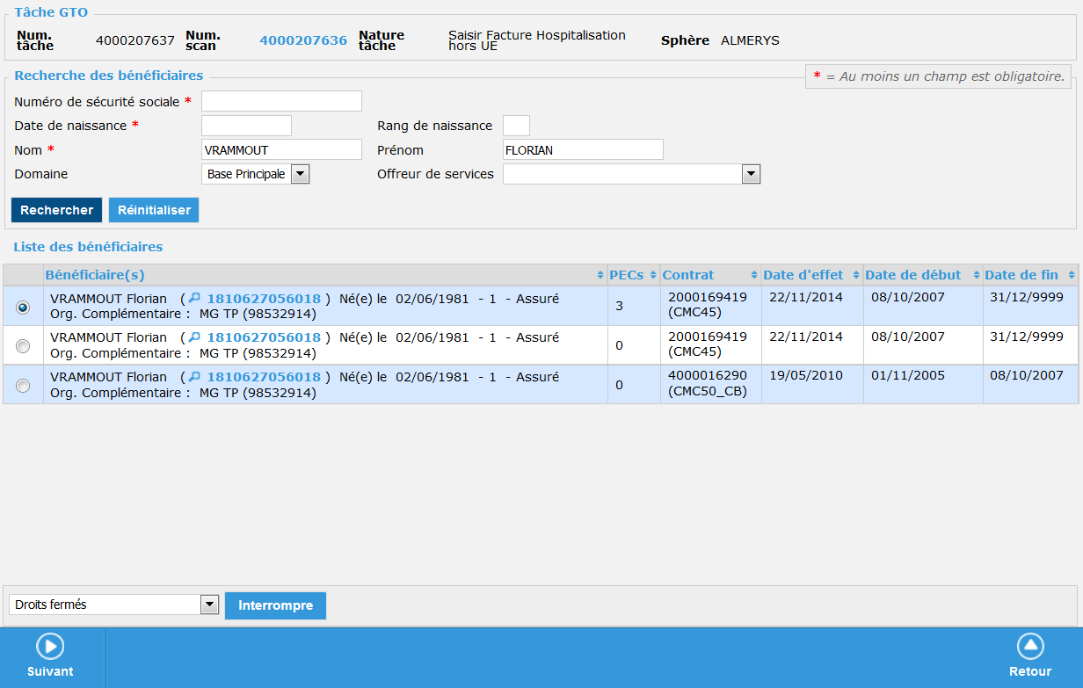  Saisie du n° du PS dans le champ « Id partenaire » (information obligatoire lors de l’interruption) ainsi que la date de facture et n° facture tiers  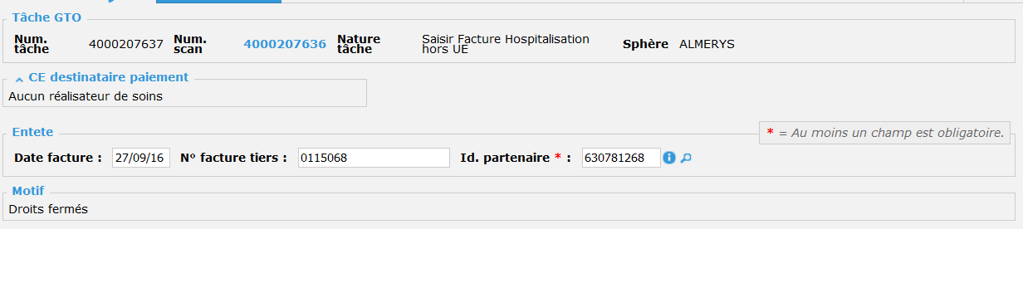  Exemple 2 : Interruption pour Droits fermés dans l’écran de liste des Pecs.  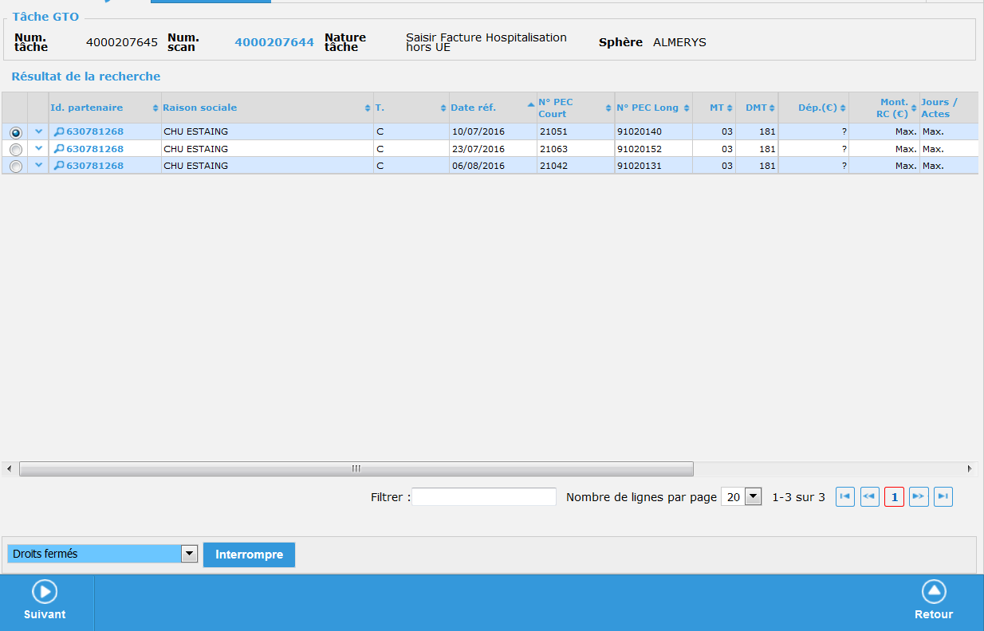  Saisie du n° du PS dans le champ « Id partenaire » (information obligatoire lors de l’interruption) ainsi que la date de facture et n° facture tiers.  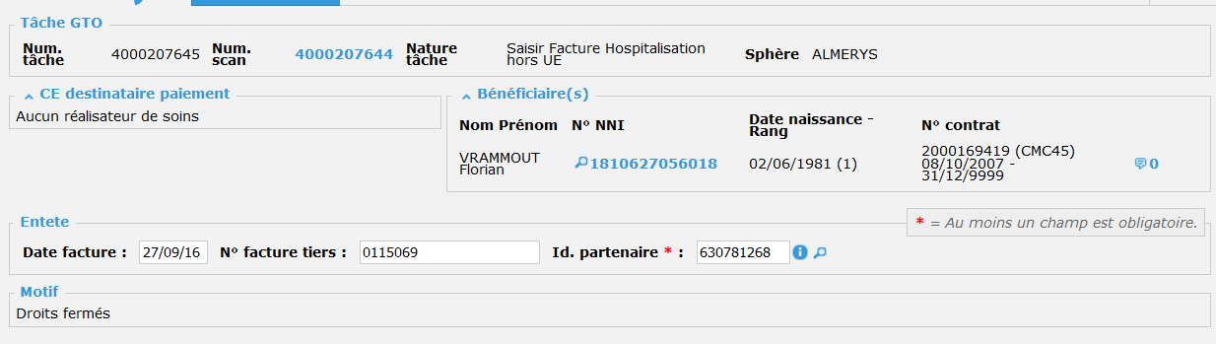  Exemple 3 : Message d’erreur  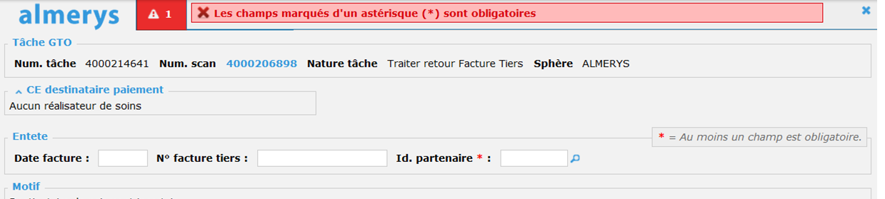
Durée de validité de la fiche consigne | Sur la version Adèle 2.12 qui sera mise en production le 18 octobre 2016  jusqu’à résolution de l’anomalie.

Destinataire équipe externe | Date de prise de connaissance de la nouvelle consigne par l’équipe externe | Date d’application de la consigne par l’équipe externe

Date de réception de la fiche validée par l’équipe externe
Date d’enregistrement de la fiche dans le tableau de suivi |  | Par

